Краевое государственное бюджетное общеобразовательное учреждение для обучающихся, воспитанников с ограниченными возможностями здоровья

«Маралихинская общеобразовательная школа-интернат»

**внеклассное мероприятие**

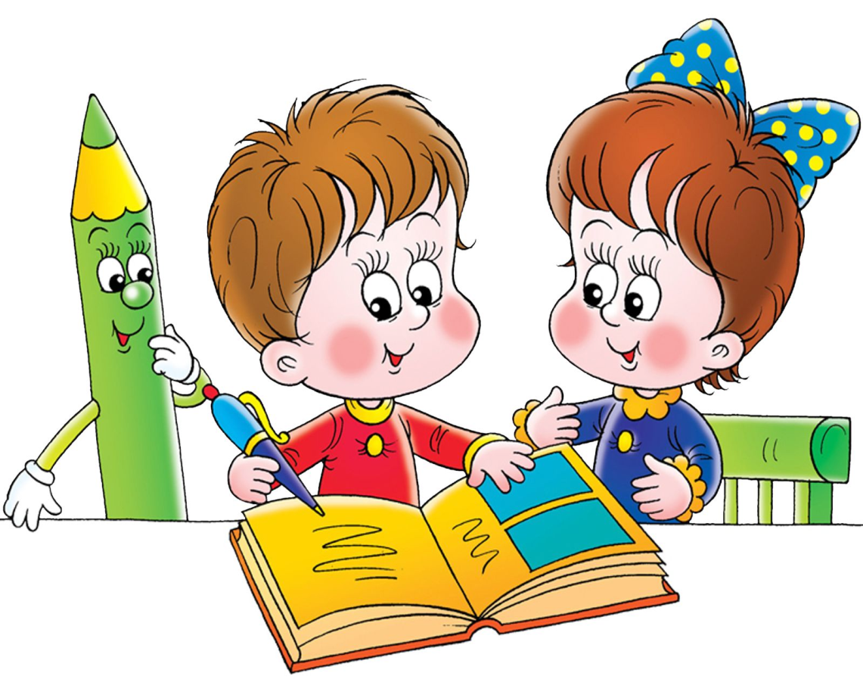

Барсукова Татьяна Васильевна,

учитель – дефектолог, учитель-логопед

с. Маралиха

**Цель:** расширить, углубить и закрепить у младших школьников знания по русскому языку.

**Задачи:**

* поддерживать и развивать интерес к русскому языку;
* вовлекать учащихся в активную познавательную деятельность;
* расширять и обогащать словарный запас;
* развивать логическое мышление, речь, смекалку и сообразительность;
* развивать зрительную и слуховую память;
* вызывать положительные эмоции от совместной деятельности и способствовать сплоченности детского коллектива;
* воспитывать чувство ответственности,  взаимопомощи, сопереживание.

**Ход мероприятия.**

**Психологический настрой учащихся. Организационный момент.**

Создание благоприятной рабочей обстановки.

**Логопед:** Всем, всем, добрый день!

Прочь с дороги нашей лень!

Не мешай, трудиться!

Мы хотим учиться!

Давайте улыбнемся друг другу. Пусть занятие принесет нам всем радость общения.

**Логопед:** Сегодняшнее занятие мне бы хотелось начать с пословицы. Давайте, ее прочитаем вместе.

**Учащиеся:** Грамоте учиться - всегда пригодится.

**Логопед:** Хочу вам напомнить, что грамота в переводе с греческого языка означает «чтение и письмо». Как вы понимаете эту пословицу?

**Логопед:** Ребята, освоить родной язык – трудное дело. Надеюсь, что вы  не боитесь трудностей на пути к знаниям. Сегодня на занятии, ребята, мы проведем с вами турнир, где команды, которые в честном поединке выяснят, кто же лучше знает наш прекрасный русский язык. А победителем станет тот, кто лучше и быстрее сможет воспользоваться знаниями, полученными на уроках чтения, русского языка, логопедии. Вас ожидает много интересных заданий, новых открытий, а помощниками вам пусть будут: внимание, находчивость, смекалка.

**Логопед:** Итак, за стол игроков приглашаются команды. А победителя турнира нам поможет, определит компетентное жюри в составе *(представляются члены жюри).*

**Логопед:** Внимание! Внимание!  
Ждёт вас испытание.  
Ох, и трудные предстоят вам задания!  
Пассивных сейчас быть не должно-   
Помните: «Один за всех, …..

**Команды:** и все за одного!»

**Логопед:** Итак, команды готовы! Объявляю начало первого тура.

1. **«ЧТО СКАЗАЛ КОТ?»**

**Задание. Вычеркните все «МЯУ» и получите пословицу, прочитайте её.**

МЕНЬМЯУШЕМЯУ БОМЯУЛТАЙ, ДАМЯУ БОЛМЯУЬШЕ СМЯУООБМЯУРАЖМЯУАЙ!

(Ответ: Меньше болтай, да больше соображай)

1. **«ШИФРОВЩИК»**

**Задание. Используя шифр, найди слова.**

|  |  |  |  |  |  |  |  |  |  |
| --- | --- | --- | --- | --- | --- | --- | --- | --- | --- |
| **1** | **2** | **3** | **4** | **5** | **6** | **7** | **8** | **9** | **0** |
| **А** | **Б** | **В** | **К** | **М** | **Н** | **О** | **Л** | **Д** | **Т** |

2 7 8 0 _______________________________ ответ: БОЛТ

4 7 5 6 1 0 1 ___________________________ ответ: КОМНАТА

0 1 6 4 _______________________________ ответ: ТАНК

2 1 6 4 1 _____________________________ ответ: БАНКА

4 7 5 1 6 9 1 __________________________ ответ: КОМАНДА

1. **«НОВЫЕ СЛОВА»**

**Задание. В каждом слове зачеркните одну букву, чтобы получилось новое слово.**

ШУТКА, СУРОК, ТИГР, ГРОЗА, ПОЛК, ЗУБР, КРАСКА, КОБРА, ВДРУГ, УКСУС, СТОЛБ, СКЛАД, КОСЫ, СЛОН, ПАРК.

1. **«ВОЛШЕБНЫЕ СТРОЧКИ»**

**Задание. В строке написанных букв найдите и прочитайте слова.**

НОСОКНОМЕРЗЛОТАРАБЛЕСКАТОМ

КЛУБНИКАНОРКАБЕЛЬЕЖУКОЛОВОЩИ

1. **«ЛОГОПЕДИЧЕСКАЯ АРИФМЕТИКА»**

**Задание. Внимательно выполняя каждое арифметическое действие, запишите ответ – новое слово.**

РЫБАК – К = _______________________

КОСАРЬ – РЬ = _____________________

СОСНА – НА + КА = _________________

БЛЮЗ – З + ДО = ____________________

КАБАН – АН + ЛУК = ________________

КОРЬ – Ь + ИДОЛ – Л + Р = ______________________

КВА + РАК – АК + ТИРА = ______________________

1. **«ИСПОРЧЕННЫЙ ТЕЛЕФОН»**

**Задание. Каждой команде я говорю пословицу на ухо. Члены команды передают друг другу на ухо. Последний произносит. Проверяем, что я загадывала.**

* ТИШЕ ЕДЕШЬ – ДАЛЬШЕ БУДЕШЬ.
* ПОСПЕШИШЬ – ЛЮДЕЙ НАСМЕШИШЬ.

1. **«КАКОЙ ПРЕДМЕТ»**

**Задание. Писатель собрался сочинить рассказ про котенка, мяч и снег, но запутался – какими они могут быть? Давайте поможем ему разобраться, что к чему. Проведите линии от слов к картинкам, к которым оно подходит.**

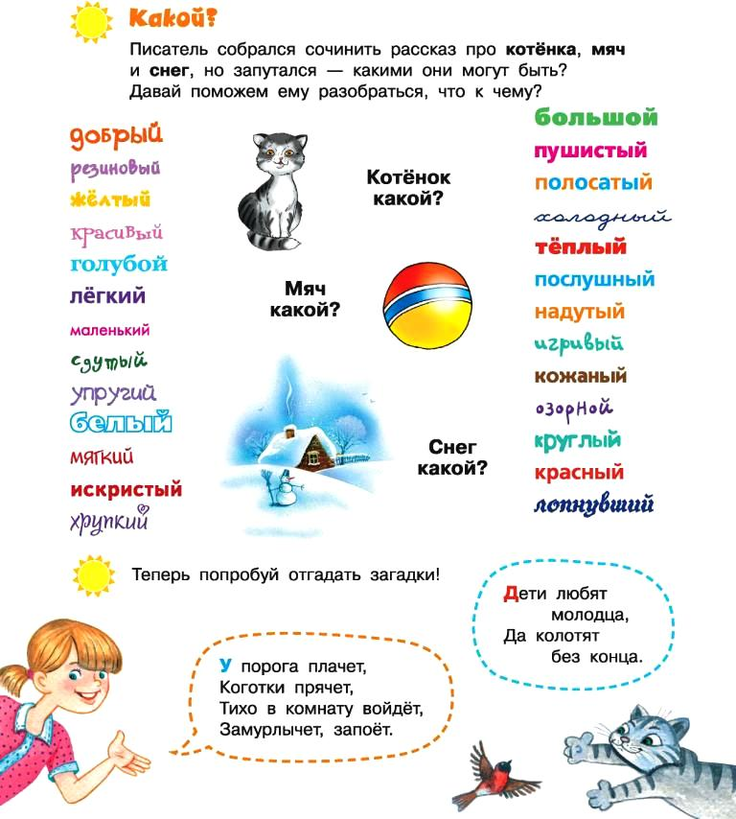

1. **«НАЙДИ ОШИБКИ»**

**Задание. Исправь ошибки в словах, которые записаны неправильно:**

РИБЯТА, ПИТУХ, ЗАЕЦ, ЧЯШКА, МАШЫНА, ЗУП, ВАРОБЕЙ, ПЕТЯ, ПИНАЛ.

1. **«ПРЕДЛОЖЕНИЕ»**

**Задание. Раздели текст на предложения. Поставь точку там, где это необходимо:**

Сова.

Сова живёт в роще днём она спит ночью сова летит на поле там она ловит мышей

**Логопед:** Итак, закончился наш турнир.

Пришла пора итоги подвести:  
 Все баллы подсчитать.

 И лидеров назвать.

Вердикт жюри.

*(Объявляется победитель, награждение команд)*

**Приложение.**

Игры с болельщиками:

1. **Конкурс  «Змейка».** Двое желающих. **Задание:**  записать на доске слова в таком порядке, чтобы второе слово начиналось с последней буквы первого. Например: адрес, салют, тетрадь, деревня.
2. **Конкурс**: Кто лучше скажет скороговорку

* Проворонила ворона вороненка.
* До города дорога в гору,

От города с горы.

1. **Вопросы:**

* Орган, без которого невозможно говорить. (язык)
* Без чего не напишешь в тетради? (без ручки, без карандаша)
* Что нужно знать, чтобы уметь читать? (буквы)
* Какую преграду преодолевают согласные звуки при произнесении? (губы, зубы и язык)
* Какие бывают звуки? (гласные и согласные)
* Сколько букв в русском алфавите? (33)
* Сколько слогов в слове МАШИНА? (три)
* Как пишется первое слово в предложении? (с заглавной буквы)
* Что такое алфавит? (все буквы, расположенные по порядку)
* Какие знаки препинания ставятся в конце предложения?( !?.)
* На какие две основные группы делятся буквы русского языка? (Согласные, гласные).
* Сколько гласных букв? (10).
* Сколько согласных букв? (21).
* Последняя буква алфавита. (Я).
* Первая буква алфавита. (А).
* Назовите третью букву в слове карандаш. (Р).
* Назовите сколько слов в предложении: Около школы росла высокая берёза. (5).
* Какие буквы алфавита не обозначают звуков? (Ь, Ъ).
* Буквы видят или слышат? (Видят).
* Придумайте сло­во, начинающееся на звук [К].
* Из чего состоит предложение? (Из слов).
* Что стоит посередине Волги? (Буква Л).
* Что звучит в начале урока? (Звук У).